Analyse et conception des systèmes orientés objets

 IFT-2007 (91229)

Automne 2012

**Faculté des sciences et génie** Baccalauréat en informatique

Jean-Philippe Auger (JPAUG9 – 111 025 540)

Eric De Bayzer (ERNSH – 906 293 161)

Gabriel Lamarre (GALAM37 – 910 142 231)

Camille Stone (CASTO28 – 111 045 291)

TP #1 TROYENS : Livrable #1

**Destinataire**

Walib Boulabiar

**Table des matières**

Modèle du domaine 4

Vision 5

Cas d’utilisation 7

1. Zoomer sur le plan 8

2. Dézoomer sur le plan 9

3. Rendre la grille magnétique 10

4. Définir la distance entre deux points 11

5. Placer un équipement sur le plan de travail 12

6. Déplacer un équipement sur le plan 13

7. Spécifier le comportement d’une station 14

8. Ajouter un convoyeur 15

9. Définir le panier de produit consommé par l’usine 16

10. Voir les quantités en un point 17

11. Exporter le schéma sous forme d’une image 18

12. Enregistrer le travail 19

13. Charger son travail 20

14. Annuler l’opération 21

15. Répéter l’opération 22

Diagramme de séquence système (DSS) 23

1. Zoomer sur le plan 23

2. Dézoomer sur le plan 23

3. Rendre la grille magnétique 23

4. Définir la distance en deux points 24

5. Placer un équipement sur le plan 24

6. Déplacer les équipements sur le plan 25

7. Spécifier le comportement d’une station 25

8. Ajouter un convoyeur 26

9. Définir le panier de produits consommé par l’usine 26

10. Voir les quantités en un point 27

11. Exporter le schéma sous forme d’une image 27

12. Enregistrer le travail 28

13. Charger son travail 28

14. Annuler l’opération 29

15. Répéter l’opération 29

Spécifications supplémentaires 30

Glossaire 31

Plan de travail 32

# Modèle du domaine

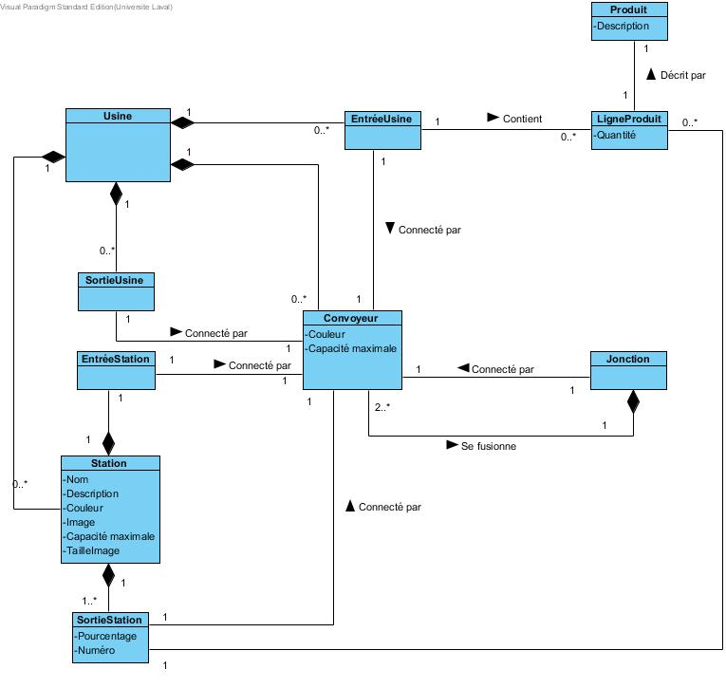

# Vision

Le but premier est de facilité la conception d’un centre de tri en regroupant les aspects techniques de Visio et Excel dans une seule et unique application : RecyclApp. La réalisation de ce projet permettra aux ingénieurs d’élaborer un centre de tri interactif afin de rendre le travail rapide et efficace. La souris permettra de placer et déplacer les différents équipements afin que le design final permettre uniquement la gestion des flux de matière sans avoir des goulots d’étranglement. Notre objectif principal est qu’en quelques clics de souris, le concepteur parvienne à illustrer son design et qu’il puisse valider s’il est réalisable et fonctionnel en entreprise. Les calculs, auparavant fait en Excel, s’effectueront maintenant de manière plus précise et plus facilement lors de l’ajout d’un équipement sur le plan puisque les quantités en kg/h de chaque produit seront accessibles en passant en tout point du réseau.

Chaque station de tri placée sur le plan pourra être connectée à convoyeur. Les points d’entrées, de sorties et de jonction seront également représentés pour que le design soit des plus réelle. De plus, pour faciliter la lecture du plan par quiconque, autre que le concepteur, une fiche descriptive sera paramétrable pour chaque équipement. Pour une entrée, les quantités, en kg/h, y seront définis. Pour les stations, un nom, une description, ainsi que le nombre de sorties seront facilement éditable et les arcs seront paramétrable selon leur type (station, entrées, sortie, jonction). La couleur de ceux-ci sera modifiable selon les goûts de l’utilisateur.

Afin que le plan soit le plus proche de la réalité possible, la taille sera définis en mètre et les coordonnées cartésiennes seront affichables en tout temps. Il sera possible de zoomer et dézoomer afin d’avoir une vue d’ensemble sur le travail produit. Plusieurs aspects faciliteront l’exportation du fichier, tel que la possibilité d’exporter le plan sous forme d’une image, enregistrer le fichier et importer dans un fichier. Évidemment, il sera possible d’annuler ou de répéter les opérations. En bref, notre objectif est de facilité la conception d’un design de centre de tri, afin que sa représentation graphique, avec les calculs et les dimensions, soit le plus réelle possible lors de la conception en entreprise et ce, dans une seule et unique application : RecyclApp.

Voici la liste de nos « features » :

* Définir le panier de production
* Placer et déplacer les équipements
  + Jonction
  + Sorties/Entrées
  + Station
* Spécifier le comportement de chaque station
* Connecter les sorties et entrées des stations
* Définir les paramètres des éléments
  + Jonction (nœuds avec plusieurs arcs)
  + Sorties/Entrées (Quantité en kg/h)
  + Station (nom, description, couleur, nombre de sorties)
* Définition des arcs reliés à une sortie de nœud
  + Modification de la couleur de l’arc
* Zoomer/dézommer le plan de travail
* Activation d’outils utiles à la conception
  + Grille
  + Grille magnétique
  + Coordonnées cartésiennes lors du déplacement de la souris
* Insertion d’images
  + Spécification de la taille en mètre
* Définition des pourcentages d’un produit donné
* Exportation fichier sous forme d’image
* Enregistrer/Charger son travail dans un fichier
* Annuler/Répéter des opérations lors de l’édition du réseau
* Détection du système s’il est modéliser correctement et rétroaction

# Cas d’utilisation

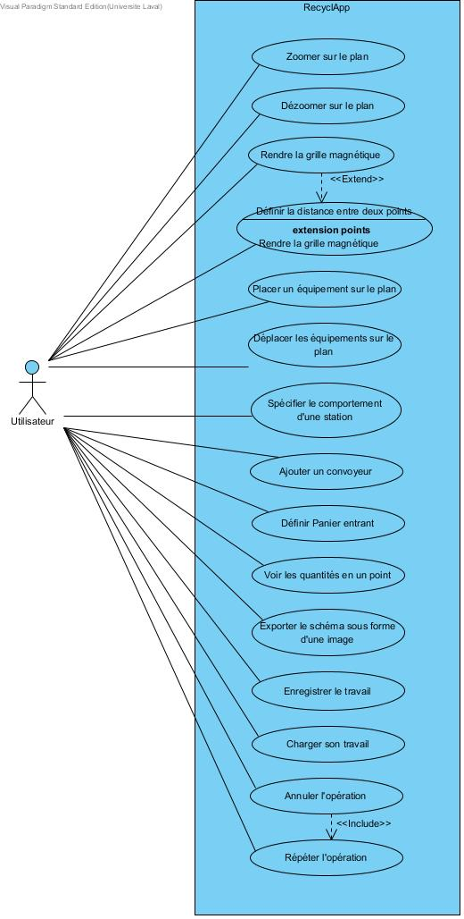

## Zoomer sur le plan

|  |  |  |  |
| --- | --- | --- | --- |
| **Cas d’utilisation** | Zoomer sur le plan de travail | | |
| **Système** | Application RecyclApp | | |
| **Acteurs** | Utilisateur | | |
| **Parties prenantes et intérêts** | Utilisateur: L'utilisateur pourra ainsi voir de plus près les différents éléments du plan | | |
| **Préconditions** | Le maximun de zoom ne doit pas avoir été atteint | | |
| **Garanties en cas de succès** | Le plan est zoomer selon la position établie par l'utilisateur | | |
| **Scénario principal** |  | Utilisateurs | Système |
| 1 | L’utilisateur indique une position et active l’opération zoom. |  |
| 2 |  | Le système régénère le plan zoomer en fonction de la position fournie par l’utilisateur. |
| **Scénario alternatif** | 1 | Ligne 1 : l’utilisateur n’indique pas de position |  |
| 2 |  | Le système utilise la position centrale du plan par défaut |
|  |  | Ligne 2 : le système a atteint sa capacité de zoom maximale. Le système n’effectue alors aucun zoom |

## Dézoomer sur le plan

|  |  |  |  |
| --- | --- | --- | --- |
| **Cas d’utilisation** | Dézoomer sur le plan de travail | | |
| **Système** | Application RecyclApp | | |
| **Acteurs** | Utilisateur | | |
| **Parties prenantes et intérêts** | Utilisateur: L'utilisateur pourra ainsi voir de plus près les différents éléments du plan | | |
| **Préconditions** | La capacité maximale du dézoom ne doit pas avoir été atteinte. | | |
| **Garanties en cas de succès** | Le plan est dézoomé selon la position établie par l'utilisateur | | |
| **Scénario principal** |  | Utilisateurs | Système |
| 1 | L’utilisateur indique une position et active l’opération dézoom. |  |
| 2 |  | Le système régénère le plan dézoomé en fonction de la position fournie par l’utilisateur. |
| **Scénario alternatif** | 1 | Ligne 1 : l’utilisateur n’indique pas de position |  |
| 2 |  | Le système utilise la position centrale du plan par défaut |
|  |  | Ligne 2 : le système a atteint sa capacité de dézoom maximale. Le système n’effectue alors aucun dézoom |

## Rendre la grille magnétique

|  |  |  |  |
| --- | --- | --- | --- |
| **Cas d’utilisation** | Rendre la grille magnétique | | |
| **Système** | Application RecyclApp | | |
| **Acteurs** | Utilisateur | | |
| **Parties prenantes et intérêts** | Utilisateur: L'utilisateur peut appuyer sur un bouton qui va forcer les objets à se positionner sur un point de la grille et non entre deux. | | |
| **Préconditions** | Il faut que la grille soit affichée. | | |
| **Garanties en cas de succès** | Les objets déjà présents sur la grille vont aller sur le point le plus proche, les objets ajoutés par la suite iront automatiquement sur un point. | | |
| **Scénario principal** |  | Utilisateurs | Système |
| 1 | L’utilisateur clique sur le bouton pour rendre la grille magnétique. |  |
| 2 |  | La grille devient magnétique et les objets sont déplacés vers le point le plus proche. |
| **Scénario alternatif** | 1 | L’utilisateur clique sur le bouton pour enlever l'effet de magnétisme. |  |
| 2 |  | La grille n'est plus magnétique et les objets restent à la même place. |

## Définir la distance entre deux points

|  |  |  |  |
| --- | --- | --- | --- |
| **Cas d’utilisation** | Définir la distance entre deux points | | |
| **Système** | Application RecyclApp | | |
| **Acteurs** | Utilisateur | | |
| **Parties prenantes et intérêts** | Utilisateur : Le concepteur peut définir la distance en mètres entre deux points de la grille. | | |
| **Préconditions** | Aucune | | |
| **Garanties en cas de succès** | La distance entre les objets est mise à jour selon la nouvelle distance. | | |
| **Scénario principal** |  | Utilisateurs | Système |
| 1 | L’utilisateur clique sur le bouton pour modifier la distance entre deux points. |  |
| 2 |  | Le système ouvre une fenêtre pour entrer les paramètres de la grille. |
| 3 | L’utilisateur entre les nouveaux paramètres. |  |
| 4 |  | La grille et les objets sont mis à jour. |
| **Scénario alternatif** | 1 | L’utilisateur clique sur le bouton pour modifier la distance entre deux points. |  |
| 2 |  | Le système ouvre une fenêtre pour entrer les paramètres de la grille. |
| 3 | L’utilisateur clique sur le bouton pour masquer la grille. |  |
| 4 |  | La grille n'est plus affichée. |

## Placer un équipement sur le plan de travail

|  |  |  |  |
| --- | --- | --- | --- |
| **Cas d’utilisation** | Placer un équipement sur le plan de travail | | |
| **Système** | Application RecyclApp | | |
| **Acteurs** | Utilisateur | | |
| **Parties prenantes et intérêts** | Utilisateur : Placer un nouvel équipement sur le plan | | |
| **Préconditions** | Aucune | | |
| **Garanties en cas de succès** | L’Équipement sélectionné par l’utilisateur est en position sur le plan | | |
| **Scénario principal** |  | Utilisateurs | Système |
| 1 | L’utilisateur clique sur un équipement |  |
| 2 |  | Le système indique le type d’équipement sélectionné par l’utilisateur |
| 3 | L’utilisateur clique sur le plan |  |
| 4 |  | Le système inscrit l’équipement sur le plan |
| **Scénario alternatif** | 1 | Ligne 4 : Le système n’a pas placé l’équipement sur le plan de travail. | |

## Déplacer un équipement sur le plan

|  |  |  |  |
| --- | --- | --- | --- |
| **Cas d’utilisation** | Délacer un équipement sur le plan de travail | | |
| **Système** | Application RecyclApp | | |
| **Acteurs** | Utilisateur | | |
| **Parties prenantes et intérêts** | Utilisateur : Déplacer l’élément sur plan à l’endroit désiré. | | |
| **Préconditions** | Il doit y avoir au minimum un élément sur le plan. | | |
| **Garanties en cas de succès** | L’élément a été modifié à l’endroit voulu sur le plan | | |
| **Scénario principal** |  | Utilisateurs | Système |
| 1 | L’utilisateur sélectionne l’élément à déplacer. |  |
| 2 |  | Le système sélectionne l’élément choisi par l’utilisateur |
| 3 | L’utilisateur bouge sa souris afin de déplacer l’élément à l’endroit voulu |  |
| 4 |  | Le système déplace l’élément à l’endroit choisi par l’utilisateur |
| **Scénario alternatif** | 1 | Ligne 2 : L'élément ne s'est pas déplacé sur le plan, le processus s'interrompt et un message d'erreur s'affiche. L'utilisateur doit recommencer le processus depuis le début afin que le déplacement s'effectue correctement. | |

## Spécifier le comportement d’une station

|  |  |  |  |
| --- | --- | --- | --- |
| **Système** | Application RecyclApp | | |
| **Acteurs** | Utilisateur | | |
| **Parties prenantes et intérêts** | Utilisateur : Pour chaque station, le concepteur peut définir un nom, une description, un nombre de sorties et une matrice de récupération spécifiant pour chaque produit en entrée le pourcentage qui se retrouve à chacune des sorties. | | |
| **Préconditions** | Il doit y avoir une station pour y modifier son comportement. | | |
| **Garanties en cas de succès** | Les modifications apportées doivent être visibles par l'utilisateur. | | |
| **Scénario principal** |  | Utilisateurs | Système |
| 1 | L’utilisateur sélectionne une station. |  |
| 2 |  | Le système ouvre une fenêtre affichant les informations de la station. |
| 3 | L’utilisateur modifie un ou plusieurs paramètres de la station. |  |
| 4 | L’utilisateur confirme la modification des paramètres |  |
| 5 |  | Le système vérifie que les nouveaux paramètres sont valides. |
| 6 |  | Le système enregistre les nouveaux paramètres. |
| **Scénario alternatif** | 1 | Ligne 4 : L’utilisateur ne confirme pas la modification. Le processus s’interrompt. Le système ferme la fenêtre sont enregistrer les nouveaux paramètres. | |

## Ajouter un convoyeur

|  |  |  |  |
| --- | --- | --- | --- |
| **Cas d’utilisation** | Ajouter un convoyeur | | |
| **Système** | Application RecyclApp | | |
| **Acteurs** | Utilisateur | | |
| **Parties prenantes et intérêts** | Utilisateur : Ajouter un convoyeur pour relier deux nœuds (station, entrée, sortie ou jonction) | | |
| **Préconditions** | Les deux les deux nœuds à connecter ont respectivement une sortie et une entrée, non encore connectée à une autre entrée ou sortie. | | |
| **Garanties en cas de succès** | Les deux nœuds sont connectés. | | |
| **Scénario principal** |  | Utilisateurs | Système |
| 1 | L’utilisateur sélectionne l’outil représentant un convoyeur. |  |
| 2 | L’utilisateur sélectionne la couleur désirée pour le convoyeur. |  |
| 3 | L’utilisateur sélectionne la sortie du premier nœud. |  |
| 4 |  | Le système confirme la sélection de la sortie |
| 5 | L’utilisateur sélectionne l’entrée du second nœud |  |
| 6 |  | Le convoyeur est affiché sur le plan |
| **Scénario alternatif** | 1 | Ligne 3 : La sortie sélectionnée est déjà occupée. Le système le signale au concepteur. | |
| 2 | Ligne 5 : L’entrée sélectionnée est déjà occupée. Le système le signale au concepteur | |

## Définir le panier de produit consommé par l’usine

|  |  |  |  |
| --- | --- | --- | --- |
| **Cas d’utilisation** | Définir le panier de produit consommé par l’usine | | |
| **Système** | Application RecyclApp | | |
| **Acteurs** | Utilisateur | | |
| **Parties prenantes et intérêts** | Utilisateur : il veut définir le panier de produit consommé par l’usine | | |
| **Préconditions** | Aucune | | |
| **Garanties en cas de succès** | La liste des produits qui rentrent aux portes de l’usine ainsi que leurs quantités en kg/h sont enregistrés par le système. | | |
| **Scénario principal** |  | Utilisateurs | Système |
| 1 | L’utilisateur choisit l’outil “définir le panier” |  |
| 2 | L’utilisateur choisit “ajouter un produit” |  |
| 3 | L’utilisateur entre le nom du produit et la quantité (en Kg/h) |  |
| 4 |  | Le système confirme l’ajout du produit |
|  | *Le concepteur répète les étapes 2 à 4 jusqu’à ce que tous les produits soient saisis.* | |
| 5 | L’utilisateur choisit “terminer” |  |
| **Scénario alternatif** | 1 | Ligne 3 : Le produit a déjà été ajouté. Le système le signale au concepteur. | |

## Voir les quantités en un point

|  |  |  |  |
| --- | --- | --- | --- |
| **Cas d’utilisation** | Voir les quantités en un point | | |
| **Système** | Application RecyclApp | | |
| **Acteurs** | Utilisateur | | |
| **Parties prenantes et intérêts** | Utilisateur : Il veut obtenir l’information juste sur les quantités de produits qui passent en un point précis du réseau. | | |
| **Préconditions** | Il existe au moins un élément (nœud ou un arc) sur le graphique de simulation. | | |
| **Garanties en cas de succès** | La liste des produits en transit ainsi que leurs quantités respectives sont affichées. | | |
| **Scénario principal** |  | Utilisateurs | Système |
| 1 | L’utilisateur sélectionne l’élément désiré |  |
| 2 |  | Le système affiche la liste des produits transitant par cet élément et leurs quantités respectives. |
| **Scénario alternatif** | 1 | Ligne 2 : Aucun élément ne transite par l’élément sélectionné. Le système le signale au concepteur. | |

## Exporter le schéma sous forme d’une image

|  |  |  |  |
| --- | --- | --- | --- |
| **Cas d’utilisation** | Exporter un fichier sous la forme d’une image | | |
| **Système** | Application RecyclApp | | |
| **Acteurs** | Utilisateur | | |
| **Parties prenantes et intérêts** | Utilisateur : Exporter le fichier désiré sous la forme d'une image afin qu'il soit lisible par tous et non-modifiable | | |
| **Préconditions** | Il doit y avoir un fichier plan d’ouvert. | | |
| **Garanties en cas de succès** | Le fichier est exporté sous la forme d'une image dans le dossier choisi par l'utilisateur. | | |
| **Scénario principal** |  | Utilisateurs | Système |
| 1 | L’utilisateur sélectionne l’outil d’exportation d’un fichier. |  |
| 2 |  | Le système affiche les choix d’exportation d’un fichier |
| 3 | L’utilisateur sélectionne le dossier où il désire faire l’exportation et inscrit le nom du fichier |  |
| 4 |  | Le système enregistre le fichier image dans le dossier choisi et au nom voulu |
| **Scénario alternatif** | 1 | Ligne 4 : Le fichier n’est pas correctement enregistré alors, le système renvoie un message d’erreur. L’utilisateur doit recommencer les étapes afin que l’image s’enregistre correctement et qu’elle soit lisible. | |

## Enregistrer le travail

|  |  |  |  |
| --- | --- | --- | --- |
| **Cas d’utilisation** | Enregistrer le travail | | |
| **Système** | Application RecyclApp | | |
| **Acteurs** | Utilisateur | | |
| **Parties prenantes et intérêts** | Utilisateur : Le concepteur peut enregistrer les modifications qu'il a effectuées pour les récupérer plus tard. | | |
| **Préconditions** | Aucune | | |
| **Garanties en cas de succès** | Les modifications sont enregistrées à l'intérieur d'un fichier. | | |
| **Scénario principal** |  | Utilisateurs | Système |
| 1 | L’utilisateur effectue des modifications. |  |
| 2 | L’utilisateur appuie sur le bouton pour enregistrer son travail. |  |
| 3 | L’utilisateur choisie un nom de fichier. |  |
| 4 |  | Le système enregistre toutes les modifications dans un fichier du nom entré. |
| **Scénario alternatif** | 1 | Ligne 3 : L’utilisateur choisie un fichier à remplacer. L'ancien fichier est effacé et les modifications sont enregistrer dans un fichier du même nom. | |

## Charger son travail

|  |  |  |  |
| --- | --- | --- | --- |
| **Cas d’utilisation** | Charger son travail à partir d’un fichier | | |
| **Système** | Application RecyclApp | | |
| **Acteurs** | Utilisateur | | |
| **Parties prenantes et intérêts** | Utilisateur: Il veut charger son travail à partir d’un fichier existant | | |
| **Préconditions** | Le fichier est dans le format correct. | | |
| **Garanties en cas de succès** | Le plan est affiché et le concepteur peut y apporter des modifications. | | |
| **Scénario principal** |  | Utilisateurs | Système |
| 1 | L’utilisateur sélectionne l’outil pour charger son travail |  |
| 2 |  | Le système affiche le système de fichier de l’ordinateur |
| 3 | L’utilisateur choisi le fichier à charger |  |
| **Scénario alternatif** | 1 | Ligne 3 : Le fichier à charger n’est pas dans le bon format. Le système le signal au concepteur. | |

## Annuler l’opération

|  |  |  |  |
| --- | --- | --- | --- |
| **Cas d’utilisation** | Annuler l’opération | | |
| **Système** | Application RecyclApp | | |
| **Acteurs** | Utilisateur | | |
| **Parties prenantes et intérêts** | Utilisateur: En cas d’erreur, l’utilisateur pourra ainsi revenir à l’état précédent du plan. | | |
| **Préconditions** | Au moins une action doit avoir eu lieu. | | |
| **Garanties en cas de succès** | L’état précédent du plan est restoré. | | |
| **Scénario principal** |  | Utilisateurs | Système |
| 1 | L’utilisateur appuie sur le bouton « Annuler » |  |
| 2 |  | L’état précédent du plan est généré. |
| **Scénario alternatif** | 1 | Ligne 2 : Aucun état précédent n’existe, le système n’effectue aucune action. | |

## Répéter l’opération

|  |  |  |  |
| --- | --- | --- | --- |
| **Cas d’utilisation** | Répéter l’opération | | |
| **Système** | Application RecyclApp | | |
| **Acteurs** | Utilisateur | | |
| **Parties prenantes et intérêts** | Utilisateur : L’utilisateur pourra ainsi répéter une opération précédemment annulée. | | |
| **Préconditions** | Une opération doit avoir été annulée | | |
| **Garanties en cas de succès** | L’état avant la dernière opération d’annulation est restoré. | | |
| **Scénario principal** |  | Utilisateurs | Système |
| 1 | L’utilisateur appuie sur le bouton « Répéter » |  |
| 2 |  | Le système restore l’état avant la dernière opération |
| **Scénario alternatif** | 1 | Ligne 2 : Il n’y a pas eu d’opération d’annulation. Le système n’effectue alors aucune opération. | |

# Diagramme de séquence système (DSS)

## Zoomer sur le plan

## Dézoomer sur le plan

## Rendre la grille magnétique

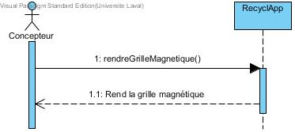

## Définir la distance en deux points

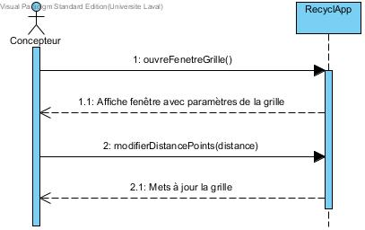

## Placer un équipement sur le plan

## Déplacer les équipements sur le plan

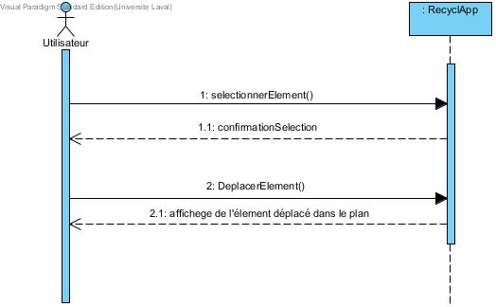

## Spécifier le comportement d’une station

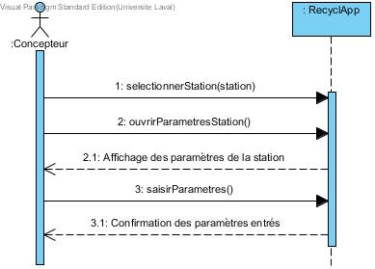

## Ajouter un convoyeur

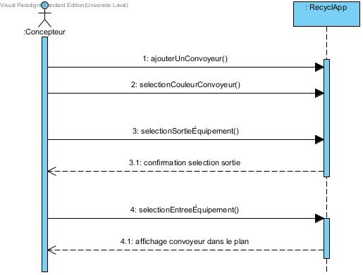

## Définir le panier de produits consommé par l’usine

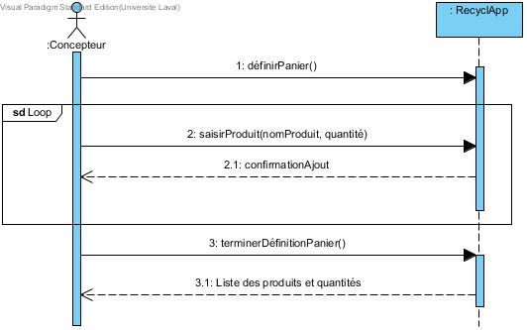

## Voir les quantités en un point

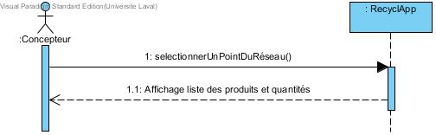

## Exporter le schéma sous forme d’une image

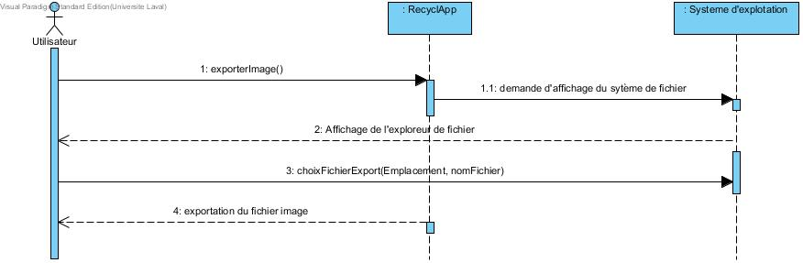

## Enregistrer le travail

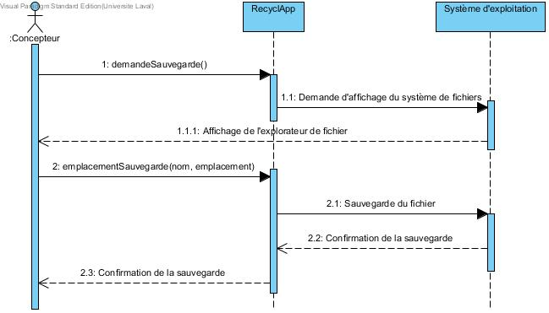

## Charger son travail

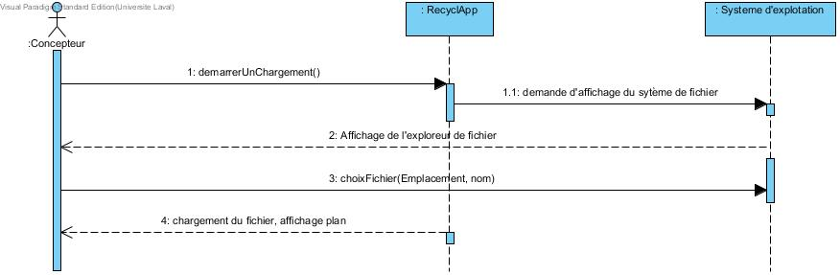

## Annuler l’opération

## Répéter l’opération

# Spécifications supplémentaires

1. Contraintes de représentation

* Un arc doit être représenté par une ligne avec une flèche à son extrémité
* Une station doit être représentée par une boite rectangulaire contenant soit les informations ou une image.
* Toute l’édition sur le graphique doit se faire en mètres

1. Fiabilité

Le système doit toujours fournir une rétroaction au concepteur quand :

1. il existe un équipement qui n’est connecté à aucun autre
2. Le taux d’utilisation des équipements est supérieur ou égal à 100%
3. Supportabilité

La souris sera utilisée comme périphérique pour placer et/ou déplacer des équipements sur le plan et les connecter entre eux.

1. Contraintes sur l’interface

L’édition des paramètres des éléments du graphique doit se faire dans des fenêtres.

1. Contrainte d’implémentation

L’application RecyclApp sera développée dans le langage Java.

# Glossaire

|  |  |
| --- | --- |
| Mot | Définition |
| Station | Équipement qui traite les produits de recyclage soit en les triant ou en les transformant. Elle peut avoir une ou plusieurs entrées. Les stations peuvent aussi être appelées machines. |
| Convoyeur | Dispositif qui fait le lien entre les stations afin que les produits se déplacent jusqu’à l’entrée de la machine suivante, un synonyme est arc. |
| Jonction | Fusion de deux ou plusieurs convoyeurs. |
| Arc | Ce qui représente un convoyeur et qui fait le lien entre les machines afin que les produits se déplacent de la sortie d’une machine jusqu’à l’entrée de la machine suivante. |
| Entrée | Point d’une station par lequel les produits de recyclage arrivent afin d’être triés et/ou transformés. |
| Sortie | Point par lequel les produits de recyclage transformés ou triés quittent la station pour se diriger vers la suivante grâce au convoyeur. |
| Entrée d’usine | Point par lequel les matériaux à transformer et trier arrivent à l’usine à l’aide de camions. Aucune transformation ou tri n’a encore été effectué sur les produits. |
| Sortie d’usine | Point par lequel les produits de recyclage qui ont été complétement transformés et triés quittent l’usine pour rejoindre les camions. |
| Nœuds | Désigne tout type d’équipements placé dans l’usine (stations, entrées, sorties, jonctions) |
| Quantité | Il s’agit de la quantité en kg/h de chaque produit qui transite par un point donné. |
| Grille | Partie du plan qui permet de représenter graphiquement l’usine à l’échelle |
| Usine  (Plan de travail) | Regroupe l’ensemble des tous les équipements qui représentent le plan du centre de tri. |
| Concepteur | Celui qui fera le design du centre de tri grâce à l’application RecyclApp. Il est parfois appelé l’utilisateur. |

# Plan de travail